Název školy: Základní škola Chomutov, Písečná 5144
Název materiálu:
VY_52_INOVACE_33_Čeleď_hvězdnicovité_ev2
Číslo projektu: CZ 1.07/1.4.00/21.3355
Autor: Mgr. Eliška Vokatá
Datum tvorby:18. 12. 2013
Cílový ročník: sedmý
Vzdělávací oblast/obor/okruh: Člověk a příroda/ Přírodopis
Klíčové slovo: úbor, nažka, pampeliška, stvol, zákrov
Anotace: Tento pracovní list slouží k opakování a upevňování učiva o čeledi hvězdnicovitých. Je založen na doplňování pojmů prostřednictvím otázek a úkolů. List je doplněn obrazovým materiálem.

Doplň:
Květenství hvězdnicovitých se nazývá _________. Plodem je _________. Nejznámější rostlinou je _____________ lékařská. Listy má uspořádaný v přízemní___________. Stonek je dutý ___________. Pod úborem vyrůstají drobné lístky- ______________. Koruna je srostlá v______________, která přechází v ____________.
Odpověz:
- Kterou částí rostliny se vegetativně rozmnožuje pampeliška? _________________________.
- K čemu slouží nažkám chmýr? _______________________.
- Jak se dříve říkalo pampelišce? __________________.
- Z které hvězdnicovité rostliny se lisuje olej? _____________________.
- Která rostlina je podobná heřmánku pravému? ________________.
Podtrhni užitkové rostliny:
Pampeliška lékařská, čekanka obecná, kopretina bílá, pupava bezlodyžná, locika salát, podběl obecný, slunečnice roční, heřmánek pravý

Urči tyto rostliny:
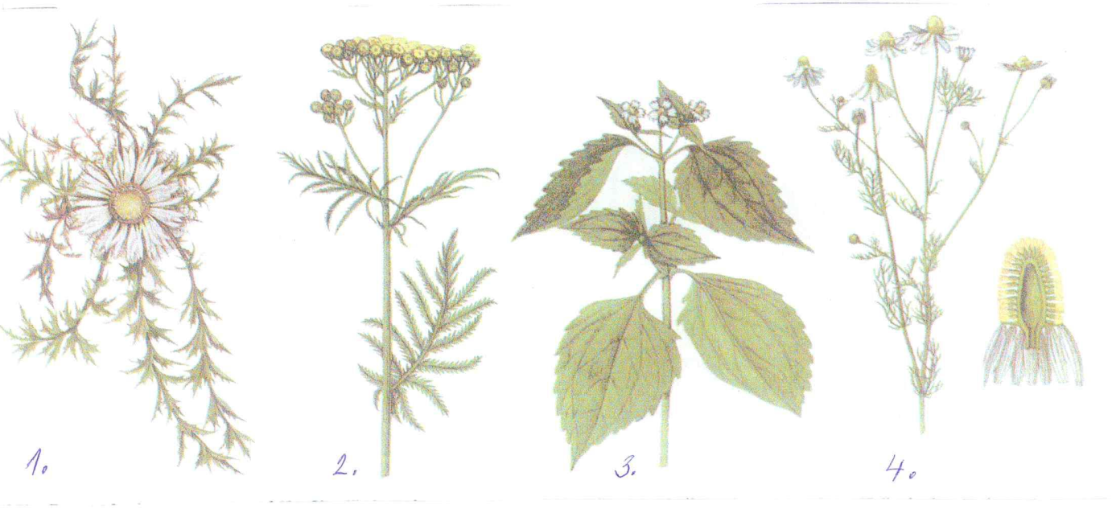
- ______________________
- ______________________
- ______________________
- ______________________

Řešení:
Květenství hvězdnicovitých se nazývá úbor. Plodem je nažka. Nejznámější rostlinou je pampeliška lékařská. Listy má uspořádaný v přízemní růžici. Stonek je dutý stvol. Pod úborem vyrůstají drobné lístky- zákrov. Koruna je srostlá v trubku, která přechází v jazyk.
Odpověz:
- Kterou částí rostliny se vegetativně rozmnožuje pampeliška? Kořenovým řízkem.
- K čemu slouží nažkám chmýr? K rozšiřování pomoci větru.
- Jak se dříve říkalo pampelišce? Smetanka.
- Z které hvězdnicovité rostliny se lisuje olej? Slunečnice roční.
- Která rostlina je podobná heřmánku pravému? Rmen polní.
Podtrhni užitkové rostliny:
Pampeliška lékařská, čekanka obecná, kopretina bílá, pupava bezlodyžná, locika salát, podběl obecný, slunečnice roční, heřmánek pravý
Urči tyto rostliny:
- Pupava bezlodyžná
- Vratič obecný
- Pěťour maloúborný
- Heřmánek pravý

Zdroj: Učebnice Přírodopisu 2 pro 7. Ročník ZŠ, SPN 1999, PaedDr. Vladimír Černík, ISBN 80-7235-069-2

